第壹部分（占 60 分）
一、單選題（占 40 分）
說明：第 題至第 題，每題均計分，每題有 n 個選項，其中只有一個是正確或最適當的選項，請畫記在答案卡之「選擇題答案區」。各題答對者，得 4 分；答錯、未作答或畫記多於一個選項者，該題以零分計算。
氫原子的半徑為 5.3×10^{－11} 公尺，地球半徑約為 6400 公里，若將 1 克的氫原子，一個一個排列環繞在地球的赤道上，大約可繞地球多少圈？
1.6
1.6×10²
1.6×10⁴
1.6×10⁶
1.6×10⁸
在原子與原子結構的發展過程中，甲、乙、丙、丁四位科學家分別提出各自的理論，試問甲、乙、丙與丁分別為何人？
甲：提出原子論，認為每一種元素是由同一種原子所構成，化學變化是原子間的重新組合，反應前後原子的種類及數量皆不變。
乙：提出布朗運動的理論說明，認為布朗運動是花粉粒受到周圍水分子的撞擊合力不為零時而進行之不規則運動，該理論支持原子或分子是存在的。
丙：進行 α 粒子散射實驗，認為原子中心有一個原子核，他所提出的原子模型類似太陽系，電子環繞原子核運行。
丁：提出具有定態能階的原子模型，此模型可避免原子崩潰的困境，也能解釋原子光譜的形成。
選 項 | 甲 | 乙 | 丙 | 丁
 | 道耳頓 | 布 朗 | 密立坎 | 波 耳
 | 德謨克利特 | 布 朗 | 拉塞福 | 密立坎
 | 道耳頓 | 愛因斯坦 | 拉塞福 | 波 耳
 | 德謨克利特 | 湯姆森 | 拉塞福 | 愛因斯坦
 | 道耳頓 | 愛因斯坦 | 湯姆森 | 拉塞福
在無風的情況下，靜止的波源發出頻率為 200 赫茲的聲波，若波源向著靜止的觀測者接近時，關於觀測者所測到的聲波，下列敘述何者正確？（假設當時聲波在空氣中的速度量值為 340 公尺∕秒）
測到的聲波頻率低於 200 赫茲，原因是測到的聲波速度量值低於 340 公尺∕秒
測到的聲波頻率高於 200 赫茲，原因是測到的聲波速度量值高於 340 公尺∕秒
測到的聲波頻率低於 200 赫茲，原因是測到的聲波波長大於 1.7 公尺
測到的聲波頻率高於 200 赫茲，原因是測到的聲波波長小於 1.7 公尺
測到的聲波頻率等於 200 赫茲，原因是測到的聲波速度量值等於 340 公尺∕秒
光入射至某金屬表面要產生光電效應，入射光頻率至少需大於某一個特定頻率，假設這個特定頻率為 7.5×10¹⁴ Hz，令每個光源的入射光強度皆為 I，下列哪一條件的入射光所產生之光電子具有最大的動能？（普朗克常數 h＝6.63×10^{－34} J．s，光速 c＝3×10⁸ m∕s）
一個光子能量為 4×10^{－19} J 且入射光強度為 I 的入射光
一個光子能量為 2×10^{－19} J 且入射光強度為 3I 的入射光
光波長為 300 nm 且入射光強度為 I 的入射光
光波長為 350 nm 且入射光強度為 2I 的入射光
光波長為 500 nm 且入射光強度為 3I 的入射光
有一道入射光自水中射向空氣，在界面上發生折射現象，如圖 1 所示。折射光相較於入射光，下列何者維持不變？
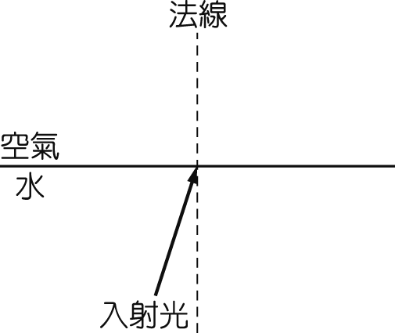
圖 1
光速
與法線的夾角
波長
頻率
行進方向
有兩條固定的平行長直載流導線，其電流 I 相同且同方向，如圖 2 所示，圖中虛線與兩導線等距離，C 點位於虛線上。不考慮地球磁場，則 A、B、C、D 與 E 點的磁場方向，何者正確？
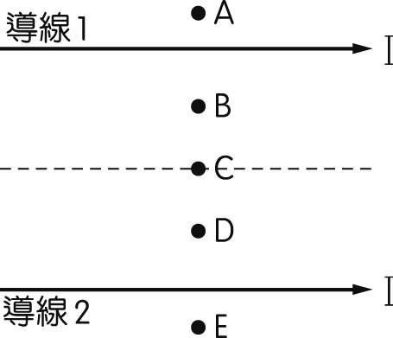
圖 2
A 點垂直紙面向下
B 點垂直紙面向下
C 點垂直紙面向下
D 點垂直紙面向下
E 點垂直紙面向上
光通過障礙物邊緣有繞射的現象，圖 3 左邊表示光子示意圖，圖 3 右邊表示波前示意圖，由圖 3 判斷，解釋繞射現象時，將光視為以下何者較為適合？
圖 3
粒子性
波動性
粒子性或波動性皆適合
粒子性與波動性皆不適合
粒子性與波動性同時適用
在一線圈中放入軟鐵棒，接通電流後，即可吸引繫在繩上自由垂下的小鐵球，使它偏轉 θ 角，如圖 4 所示。下列敘述何者正確？
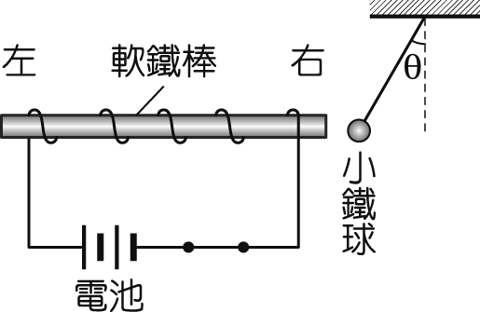
圖 4
軟鐵棒左方是 N 極，右方是 S 極
偏轉角度 θ 與輸入電流成正比關係
若將現有的兩個電池正負極同時反向連接，偏轉角度 θ 會增大
若輸入電流一樣，將線圈繞得更緊密、更多圈，偏轉角度 θ 會增大
若將小鐵球改為同質量的小銅球，偏轉角度 θ 將維持不變
太陽主要是藉由氘核聚變反應釋放能量，而氘核聚變總反應方程式如下：
$6{}_{1}^{2}{}H$→ 2（${}_{2}^{4}{}\text{He}$＋${}_{0}^{1}{}n$＋${}_{1}^{1}{}p$）
已知${}_{1}^{2}{}H$的質量為 2.0136 u，${}_{2}^{4}{}\text{He}$的質量為 4.0026 u，${}_{0}^{1}{}n$的質量為 1.0087 u，${}_{1}^{1}{}p$的質量為 1.0073 u，若 1 u＝931 MeV∕c²，其中 c 為光速，則氘核聚變反應中釋放的核能約為多少？
3.7 MeV 13.5 MeV 27.1 MeV 41.3 MeV 93.4 MeV
美國天文學家哈伯對星系作光譜攝影時，發現遙遠的星系在視線方向上遠離我們而去，且遠離速率 v 與星系跟地球的距離 r 成正比，這個關係被稱為哈伯定律，其公式為 v＝H₀r，其中 H₀ 是個比例常數，稱為哈伯常數。有關哈伯定律的敘述，何者正確？
所有的星系均遠離我們而去，代表地球是宇宙的中心，所有星系是以地球為中心，向外膨脹
經由測量，哈伯常數為一精確值，並無爭議
觀測各星系的光譜，譜線均會向藍光偏移
根據哈伯定律，可以用$\frac{1}{H_{0}}$粗略估計宇宙大約的年齡
當星系距離我們非常遙遠時，根據 v＝H₀r，星系遠離速率將大於光速，因此狹義相對論必須作修正
二、多選題（占 20 分）
說明：第 題至第 題，每題均計分。每題有 n 個選項，其中至少有一個是正確的選項，請將正確選項畫記在答案卡之「選擇題答案區」。各題之選項獨立判定，所有選項均答對者，得 4 分；答錯 k 個選項者，得該題（n－2k）∕n 的分數；但得分低於零分或所有選項均未作答者，該題以零分計算。
一個物體進行直線運動，其加速度 a 與時間 t 的關係如圖 5 所示。若該物體的初速度為 10 公尺∕秒，方向向右，取向右為正，下列敘述哪些正確？（應選兩項）
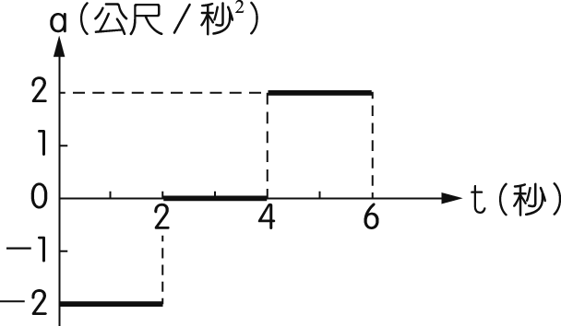
圖 5
物體於 2 秒末的速度為 6 公尺∕秒
物體於 0 ～ 2 秒內的位移為 9 公尺
物體於 2 ～ 4 秒內的位移為 0
物體於 4 ～ 6 秒內的位移為 16 公尺
物體於 6 秒末的動能為 3 秒末的動能之兩倍
臺灣是一個缺乏天然資源的國家，發電所需燃料皆仰賴進口。但臺灣有發展離岸風力發電的潛力，每年的東北季風及西南季風可為我們帶來豐沛的能量。臺灣大力推動離岸風力發電，目標是 2025 年完成 55 億瓦的設置量並聯發電。一年 8760 小時中，發電時數可達 3600 小時。若臺灣一個家庭每月平均用電為 500 度，在完成 55 億瓦的設置量後，下列敘述哪些正確？（1 度電能等於 1 千瓦小時）（應選兩項）
每年可發電 482 億度
每年可發電 198 億度
每年可發電 115 億度
每年可提供 330 萬戶家庭用電
每年可提供 33 萬戶家庭用電
假設星系與地球相對靜止時，該星系發出的某一光譜線波長為 λ₀。若星系以 v 的速率遠離地球時，地球上的觀測者測得同一光譜線波長變長為 λ，此現象稱為紅移。而根據都卜勒效應公式，λ－λ₀ 與 v 成正比關係。美國天文學家哈伯測定星系與地球的距離 r 時，發現 λ－λ₀ 與 r 成正比關係。表 1 為甲、乙與丙三個星系的觀測資料，則下列敘述哪些正確？（應選三項）
表 1
星 系 | λ₀（nm） | λ（nm） | v | r
甲 | 500 | 520 | v₁ | r₁
乙 | 500 | λ₂ | v₂ | r₂
丙 | 500 | 540 | v₃ | r₃
v₁：v₃＝26：27
r₁：r₃＝1：2
若 v₂＝3v₁，則 λ₂＝560 nm
若 r₂＝2r₁，則 λ₂＝560 nm
若 λ₂＝550 nm，則 r₁：r₂＝2：5
如圖 6 所示，一光束以入射角 θ 從 P 點射入一正方形玻璃磚，且此光束由紅光與藍光組成，則當光束由上方離開玻璃磚後，下列敘述哪些正確？（應選兩項）
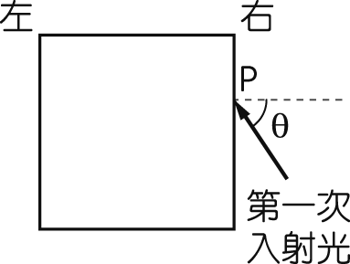
圖 6
行進方向相對於第一次入射光方向向左偏折
行進方向相對於第一次入射光方向向右偏折
行進方向相對於第一次入射光方向並不偏折
紅光在藍光的左邊
紅光在藍光的右邊
下列有關光與電子的敘述，哪些正確？（應選三項）
光是一種電磁波，電子的物質波是一種機率的概念
光與產生物質波的電子一樣具有粒子性
光波可以在真空中傳播，但物質波不能存在於真空中
電磁波與物質波的波速均為光速
電磁波與物質波均有干涉與繞射現象

第貳部分（占 40 分）
說明：第 題至第 題，每題 4 分。單選題答錯、未作答或畫記多於一個選項者，該題以零分計算；多選題每題有 n 個選項，答錯 k 個選項者，得該題（n－2k）∕n 的分數；但得分低於零分或所有選項均未作答者，該題以零分計算。
有三個質量分布均勻的 A、B 與 C 球，質量分別為 m、m 與 2m。三球被固定於一直線上，相鄰兩球之間的距離皆為 d，如圖 7 所示，若僅考慮萬有引力，下列敘述何者正確？（重力常數為 G）
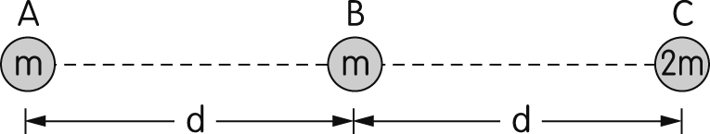
圖 7
A 球因 B 球的隔絕，無法受到 C 球萬有引力的作用，因此 A 球所受的合力量值為$\frac{{\text{Gm}}^{2}}{d^{2}}$
A 球同時受到 B、C 兩球的萬有引力，其所受的合力量值為$\frac{3{\text{Gm}}^{2}}{2d^{2}}$
B 球同時受到 A、C 兩球的萬有引力，其所受的合力量值為零
B 球同時受到 A、C 兩球的萬有引力，其所受的合力量值為$\frac{3{\text{Gm}}^{2}}{d^{2}}$
C 球同時受到 A、B 兩球的萬有引力，其所受的合力量值為$\frac{3{\text{Gm}}^{2}}{2d^{2}}$

一個質量為 4 公斤的木塊，以初速度 5 公尺∕秒於水平面上向右運動（取向右為正），受到一個量值為 6 牛頓、方向向右的水平推力作用，該力作用於該木塊 2 秒鐘後推力消失，設木塊與水平面之間的動摩擦係數為 0.2，重力加速度 g＝10 公尺∕秒²。有關於推力作用的 2 秒鐘期間內，下列敘述何者正確？
木塊的加速度為 1 公尺∕秒²
木塊的位移為 9 公尺
木塊 2 秒末的速度為 3 公尺∕秒
木塊的動量變化為 12 牛頓．秒
木塊 2 秒末的動量為 12 牛頓．秒
承 題，2 秒鐘之後推力消失，木塊水平方向僅受動摩擦力作用，最後停了下來。有關於木塊由最初 5 公尺∕秒的初速度到最後停下來，整個運動過程期間，下列敘述何者正確？
水平推力對木塊作功 30 焦耳
水平推力消失後，木塊再位移 6 公尺停下來
動摩擦力對木塊作功－104 焦耳
整個過程是一個等加速運動
整個過程，淨力對木塊作功 50 焦耳
一個質點作等速圓周運動，圓周半徑為 2 公尺，週期為 4 秒。質點於第 1 秒末的瞬時速度量值為 v₁，第 1 秒內的平均速率為 v₂，第 1 秒內的平均速度量值為 v₃，則 v₁：v₂：v₃ 為何？
1：1：1 1：1：$\sqrt{2}$ π：$2\sqrt{2}$：π π：π：$2\sqrt{2}$ 1：π：$2\sqrt{2}$
將一物體以初速度 40 公尺∕秒自地面鉛直上拋，若不計空氣阻力，設地面的重力位能為零。該物體的重力位能 U 與動能 K 之比值與時間 t 的關係圖較接近下列何圖？（重力加速度 g＝10 公尺∕秒²）
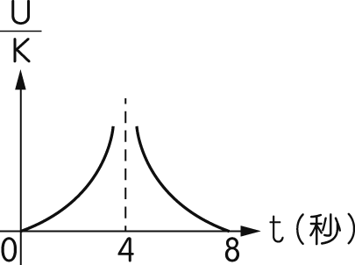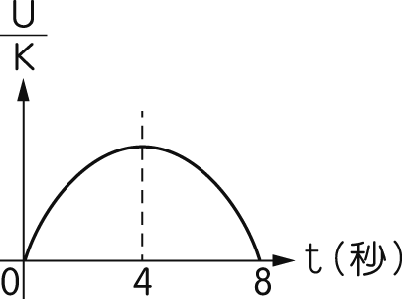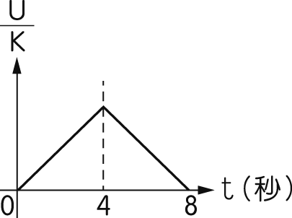
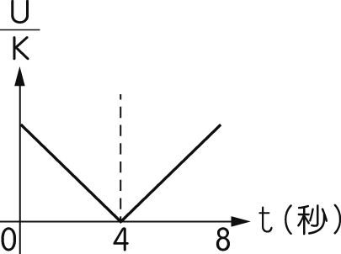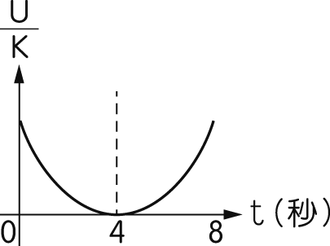
月球原本繞地球作等速圓周運動，若後來月球受到小行星的撞擊而進入另一個較外側的軌道，軌道半徑變大，仍作等速圓周運動，小行星撞擊月球後直接附著在月球表面上，以月球後來的軌道與原來的軌道相比較，下列敘述哪些正確？（應選兩項）
速率變小
速率變大
加速度量值變大
公轉週期變大
因月球質量變大，其軌道半徑立方與公轉週期平方的比值變大
光滑桌面上，有質量分別為 2 kg 及 4 kg 的 A、B 兩球，各以速度 4 m∕s 與－2 m∕s 迎面對撞，進行正面一維彈性碰撞，如圖 8 所示（取向右為正）。下列敘述哪些正確？（應選三項）
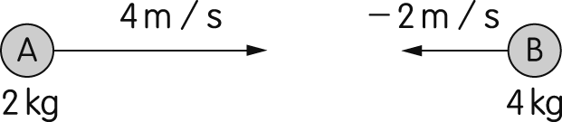
圖 8
碰撞前，A 球與 B 球的總動量為零
碰撞後，A 球與 B 球的總動量不為零
碰撞前，A 球與 B 球的總動能為 24 J
碰撞後，A 球與 B 球的總動能為 24 J
碰撞後，A 球與 B 球的速度分別為－4 m∕s 與 4 m∕s
一雜技演員在表演時，用手向上拋球，他以間隔 0.8 s 的時間在同位置連續拋出兩球，當第一顆球在離拋球點高度 1 m 的 P 點時，第二顆球也剛好在 P 點，將球的運動看作是鉛直方向的運動且忽略空氣阻力，則球到達的最大高度與拋球點相距多少？
（重力加速度 g＝10 m∕s²）
0.8 m 1.25 m 1.8 m 3.2 m 5 m
有兩個木塊質量均為 m，以輕彈簧聯結。今施力 F₁ 向左拉木塊，不計木塊與地面間的摩擦力，使其產生的加速度為 g，則彈簧伸長量為 a，如圖 9 所示。若施力 F₂ 將兩木塊向上拉起離地，使其產生的加速度亦為 g 時，則彈簧伸長量為 b，如圖 10 所示。下列敘述哪些正確？（g 為重力加速度）（應選兩項）
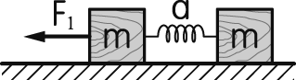 | 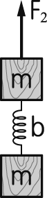
圖 9 | 圖 10
施力量值比 F₁：F₂＝1：1
施力量值比 F₁：F₂＝1：2
彈簧伸長量比 a：b＝2：1
彈簧伸長量比 a：b＝1：1
彈簧伸長量比 a：b＝1：2
高爾夫球賽中，一選手揮桿擊球，桿頭以速率 v 向右撞擊靜止的高爾夫球。若桿頭與高爾夫球間的碰撞視為彈性碰撞，且球桿桿頭質量約為高爾夫球的兩倍，下列有關兩者碰撞的敘述，哪些正確？（應選三項）
若是一維碰撞，碰撞後桿頭靜止，球以速率 v 向右運動
若是一維碰撞，碰撞後桿頭以速率$\frac{v}{3}$向右運動
若是一維碰撞，碰撞前後兩者的速度變化量量值相等，但方向相反
不論是否為一維碰撞，碰撞前後兩者的動量變化量量值相等
不論是否為一維碰撞，碰撞前後兩者的動能和相等

